入排文档

PRD 一

一、产品背景与目标

1.1 业务背景
临床试验的入选 / 排除标准定义于项目方案文档中，传统流程下需要CRC人工阅读方案学习掌握，再用于受试者筛选。这一过程：
- 耗时长：需要面向crc进行深度培训，crc掌握学习周期长
- 缺乏版本管理：方案变更（amendment）后老版规则无法追溯
- 难以审计：方案与系统配置的一致性无人验证

1.2 范围说明
本 PRD 包含：
- 方案文档上传（支持PDF / Word）
- 入排标准AI定位与结构化提取
- 生成入选标准列表，支持增删改查
- 生成排除标准列表，支持增删改查
- 自定义补充问题（选择/判定/开放式问答）

1.3 设计稿示意
https://devops.aliyun.com/projex/api/workitem/file/url?fileIdentifier=303e0c9bbf0a79ce416bddf3d0

二、用户与角色

点击图片可查看完整电子表格

详细权限矩阵见《平台权限矩阵 PRD》。

三、信息架构与流程

3.1 整体流程图
PM 进入「入排规则配置」 ↓ [版本状态条] 顶部显示当前生效版本 + 版本历史按钮 ↓ [Step 1] 上传方案文档（支持PDF/Word）/上传
↓ [内部] AI 自动执行： · 识别入排相关标准描述 · 逐条结构化提取（入选 + 排除） ↓ [Step 2] 确认结构化标准 · 入选标准列表（可编辑/删除/新增） · 排除标准列表（可编辑/删除/新增） · 自定义补充问题（兜底） ↓ PM 点 [发布] → 版本快照留存 ↓ [版本历史 Tab] 全量版本查看

3.2 版本状态机

点击图片可查看完整电子表格

四、详细需求

模块一 · 入排实验方案文档上传与 AI 解析

4.1.1 上传入口
- 位置：入排规则配置页 · Step 1
- 形态：列表展示当前已上传方案文件
- 支持格式：PDF / DOCX
- 支持数量：本期单个版本仅支持解析单个文件，上传新文件自动覆盖上个文件

4.1.2 AI 自动识别
识别目标：
入选标准+排除标准

模块二· 可选 · 上传受试者合格性复核表（项目专属表单）
用于 Step 3 文档导出环节的模板双源机制 — 详见 SCE2-PRD-03 §4.0

4.2.1 业务背景
不同申办方对受试者合格性复核表有不同的格式要求。Medix AI 支持 CRC 在资料上传阶段同时上传客户专属的 复核表模板，入排智能比对功能模块将自动生成受试者的对应表格并支持导出

4.2.2 文件识别规则
- 文件名包含 EVF 或 合格性复核表 或 入排表 这三个关键字
- 上传文档格式仅支持word

4.2.3 多模板冲突
- 若同一 case 上传多份模板 → 仅以最后一份为准

4.2.4 异常处理

点击图片可查看完整电子表格

模块三 · 入选标准列表

4.3.1 列表布局
- Step 2 · 结构化入排标准 · N 入选 + N 排除"
- 入选标准区块顶部绿色标题 "入选标准 "
- 表头列：编号（I-01起） / 字段 / 判定规则
https://devops.aliyun.com/projex/api/workitem/file/url?fileIdentifier=a1453ccbc387f09e702eb3f321

4.3.2 行操作（hover 显示）
- ✏ 编辑：字段改为input模式
- ✕ 删除：二次确认后删除

4.3.3 新增条款
- 列表底部 [+ 新增入选标准] 按钮

4.3.4 编辑暂存机制
- 所有改动暂存为 "草稿" 状态
- 顶部版本状态条变为"草稿中"
- 点底部 [发布] 才生效

模块四 · 排除标准列表
结构与入选标准一致，但：
- 表头列编号：E-01起
- 区块顶部红色标题 "排除标准"

模块五 · 自定义补充问题（兜底）

4.5.1 业务场景
方案中部分条款措辞模棱两可（如 "研究者综合判定依从性"），AI 无法转化为机器判断逻辑，PM 需配置兜底问题供 CRC 在比对时人工确认。

4.5.2 区域定位
- 位于结构化标准下方的独立模块
- 标题 "自定义问题兜底"

4.5.3 问题类型 3 种

点击图片可查看完整电子表格

4.5.4 字段
- 类型切换按钮组
- 问题文本
- 必填 / 可选 tag（"必须确认" / "可选"）
- 删除 ✕ 按钮

4.4.5 与 CRC 比对集成
发布后该自定义问题列表注入 SCE2-PRD-03 EVF 复核步骤 Section 三

模块六 · 发布 + 版本管理

4.6.1 发布按钮
- 位于底部
- 左侧统计：入选 N · 排除 N · 自定义问题 N
- 右侧 [发布]

4.6.2 发布前校验
- 入选标准 ≥ 1 条
- 排除标准 ≥ 1 条
- 所有自定义"必须确认"问题文本非空

4.6.3 发布二次确认
本次发布将生成新版本 v{X.Y}，立即推送至CRC 工作台。
注：已在比对中的 case 仍按发布前版本继续，新 case 将使用新版本。
确认发布？

4.6.4 版本号规则
- 自v1.0起，任意修改自动 +1.0

4.6.5 版本历史 Tab
进入方式：版本状态条 [版本历史] 按钮
布局：
- 左：版本列表（倒序 · v3.0 / v2.0 / v1.0）
- 右：详情面板
单条版本卡：
- 版本号 tag
- 变更摘要
- 修改时间 + 修改人 + 角色
- 变更明细预览（+新增 / ✎修改 / -删除）
详情面板：
- 顶部：版本号 + 发布日期 + 发布人 + 状态 + SHA256
- 统计：入选 N · 排除 N · 自定义问题 N
- 变更明细表
- 完整条款列表

PRD 二

一、产品背景与目标

1.1 业务背景
受试者筛选期资料是入排判定的依据来源 — 包含病历记录、化验单、影像报告、心电图等多类文件。CRC 将这些资料汇集上传至 Medix AI 后，系统自动完成 识别+ 脱敏 ，为下游 AI 入排比对提供已结构化的输入。

1.2 核心痛点
- 受试者资料种类多、文件名混乱，人工归档耗时
- 资料中可能包含敏感信息（姓名 / 身份证 / 手机号 / 床位号等），直接上传有合规风险
- 上传后 CRC无法确认 AI 是否已正确识别文件类型，后续比对易出错
- 文件失败重试机制缺失，网络中断导致部分文件丢失

1.3 范围说明
- 本 PRD 包含：
- Case 列表与切换
- 受试者筛选期资料批量上传（拖拽 / 原生文件选择 ）
- 4 步脱敏流程（上传 → AI 识别 → 人工脱敏 → 自动入库）
- AI 敏感内容识别
- 人工脱敏工具（矩形遮挡 / 自由涂抹 / 撤销 / 缩放）
- 脱敏审计日志（不含原文）

1.4 与场景三 PRD-1 的复用关系
本 PRD 中"4 步脱敏流程"、"AI 敏感识别"、"人工脱敏工具"、等模块直接复用 SCE3-PRD-01 的实现规范，仅在调用上下文（受试者筛选期资料 vs 文档智能解析批次）有差异。

二、用户与角色（详细需求见权限角色prd）

点击图片可查看完整电子表格

三、信息架构与流程

3.1 整体流程图
CRC 进入「入排智能比对」 ↓ 选择项目/受试者case ↓ [Step 1] 上传文件 (拖拽 / 点选 ) ↓ [Step 2] AI 自动识别敏感内容 ↓ ┌────────────────────┐ │ 是否识别到敏感内容? │ └────────────────────┘ ↙ ↘ 是 否 ↓ ↓ [Step 3] 跳过 Step 3 人工脱敏工具 ↓ ↓ └→ [Step 4] 系统自动执行脱敏 ↓ 生成脱敏后文件入库 ↓ 文件状态更新为在「已上传」列表 ↓
选择是否上传受试者合格性复核表？
↓
进入后续SCE2-PRD-03（AI 入排比对）流程

3.2 文件状态机
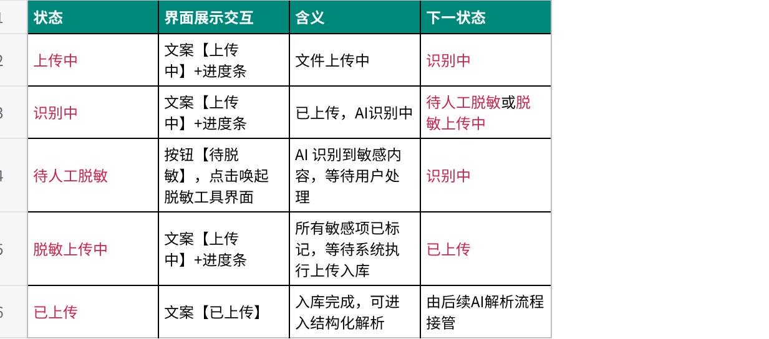
点击图片可查看完整电子表格

*该批次全部文件自动/人工脱敏完成后，自动流转启动后续解析流程（对于问题文件，可手动删除，视为放弃上传处理）

四、详细需求

模块一 · Case 列表与切换

4.1.1 列表面板（左侧固定栏）
- 行卡：受试者筛选编号（对应ctms系统screening number）+ 中心名称/编号 + 筛选时间 + 入组时间

4.1.2 搜索过滤
- 搜索关键字：筛选编号 /中心名称/中心编号
- 支持翻页查看

模块二 · 受试者资料上传

4.1.1 上传入口
位置：「入排智能比对」页 Step 1
形态：虚线框 dropzone 居中显示
- 主图标
- 主文案 "拖拽文件到此处上传，或点击选择文件"
- 副文案 "支持 PDF / JPG / PNG / DOCX "
- [+ 选择文件] 主按钮

4.1.2 上传方式

点击图片可查看完整电子表格

4.1.3 文件格式与限制

点击图片可查看完整电子表格

4.1.4 进度反馈
上传中/待脱敏：
- 每份文件显示：文件名 + 状态+进度条
上传失败：
- 失败文件红色标记
- 列出失败原因：
- "文件超过 XXMB大小限制"
- "网络中断，请重试"
- 提供 [重试] 和 [删除] 按钮

4.1.5 异常处理

点击图片可查看完整电子表格

模块二 · 4 步脱敏流程

4.2.1 流程总览
上传完成到入库经过 4 个串行步骤，前端以全屏覆盖层动效展示：

点击图片可查看完整电子表格

4.2.2 Step ② · AI 敏感内容识别（自定义敏感信息工具维护待补充）
识别覆盖类型（9 类）：

点击图片可查看完整电子表格

识别输出（每条）：
- 位置：页码
- 原文页码片段（仅展示，不持久化）

4.2.3 Step ② · 敏感内容提醒
当 AI 识别到 ≥ 1 项时：
- 对应文件顶部红字警示："检测到 X 项敏感信息（如 "姓名 3 处 / 身份证 1 处 / 手机号 2 处"），需脱敏处理后方可继续上传"
- 主按钮：[进入脱敏工具]
当 AI 未识别到任何敏感内容时：
- 流程跳过 Step ③，直接进入 Step ④
- 文件状态自动流转为脱敏上传中

4.2.4 Step ③ · 人工脱敏工具
整体布局：
- 左栏：敏感内容清单（按页分组），每条带类型 tag + 页码
- 右栏：原文档图片（支持滚动 + 缩放）
工具栏功能：

点击图片可查看完整电子表格

人工标记额外字段：
- CRC 可手动涂抹 AI 未识别的敏感信息，涂抹后系统自动记录为处理项【人工自定义脱敏1】
进度显示：
- 底部：已处理 X / 共 N 处
完成条件：
- 所有敏感项必须有对应脱敏操作
- 未完成时 [完成脱敏] 按钮置灰
主按钮：
- [完成脱敏 ✓]：进入 Step ④

4.2.5 Step ④ · 系统自动脱敏入库
最终脱敏操作：
- 对所有标记的敏感区域执行覆盖（黑色块替换，不可恢复）
- 同步擦除文本层（避免复制粘贴泄露）
- 记录脱敏操作日志
入库规则：
- 仅脱敏后文件入正式库
- 原始文件不留存
- 该批次全部上传文件状态流转为「已上传」，页面底部点击【下一步：AI智能解析】，进入下一阶段

4.2.6 脱敏不可逆性保证

点击图片可查看完整电子表格

模块三 · 可选 · 上传受试者合格性复核表（项目专属表单）
用于 Step 3 文档导出环节的模板双源机制 — 详见 SCE2-PRD-03 §4.0

4.3.1 业务背景
不同申办方对受试者合格性复核表有不同的格式要求。Medix AI 支持 CRC 在资料上传阶段同时上传客户专属的 复核表模板，入排智能比对功能模块将自动生成受试者的对应表格并支持导出

4.3.2 文件识别规则
- 文件名包含 EVF 或 合格性复核表 或 入排表 这三个关键字
- 上传文档格式仅支持word

4.3.3 多模板冲突
- 若同一 case 上传多份模板 → 仅以最后一份为准

模块四 · 上传完成 + 进入下一步

4.8.1 完成条件
- 所有上传的文件状态流转为“已上传”

4.8.2 底部按钮
- 文案：[下一步：查看解析结果 →]

PRD 三

一、产品背景与目标

1.1 业务背景
受试者资料上传脱敏完成后，进入入排判定的核心环节：
- AI 自动比对：把脱敏后的受试者信息 vs 当前生效版本的入排标准（来自 SCE2-PRD-01）逐条比对，给出三种结论（符合 / 不符合 / 无法判断）
- 用户人工复核：支持人工对上述ai比对后的入排结果做最终复核
这是临床试验中决定受试者是否入组的关键环节，错误结论会直接影响试验合规性。

1.2 核心痛点
传统方式 CRC表单线下识别比对，结构化数据表单整理，耗时较长

1.3 范围说明
本 PRD 包含：
- 文档AI解析识别
- 左图右表人机协同复核工作面（ 字段表 / 文档原图定位）
- 字段表与单字段操作
- 字段值人工编辑
- 草稿实时保存与二次恢复

二、用户与角色

点击图片可查看完整电子表格

更多详细权限矩阵见《平台权限矩阵 PRD》。

三、信息架构与流程

3.1 整体流程图
（来自 SCE3-PRD-01 入库的文件） ↓ [内部] AI 自动执行： · 文字识别（打印体 + 手写体） · 按入排规则模板抽取用户有效信息，并进行比对 · 生成比对结果+受试者合格性复核表（如入排规则配置阶段上传过） ↓ [Step 1 解析结果] 查看已上传文档解析进度 · 文件解析中-页面展示过渡loading页面 · 所有文件解析完成 → 直接展示复核工作面 ↓ [Step 2 复核工作面] 左图右表布局 · 左栏：字段对应溯源原图预览 · 右栏：结构化入排比对结果表 ↓ 用户逐条核对 → 支持编辑 ↓ 复核完毕 →底部button "确认导出" ↓ 进入 SCE3-PRD-03（文件导出）

3.2 左图右表布局示意
https://devops.aliyun.com/projex/api/workitem/file/url?fileIdentifier=147810adc3b4f7a6b915edd607 si

四、详细需求

模块一 · AI 自动解析

4.1.1 AI识别
能力要求：
- 同时支持打印体 + 手写体
- 输出可检索文本层

4.1.2 NLP 字段抽取
字段集合来源：
- 基于"项目入排方案"动态加载

4.1.3 异常处理

点击图片可查看完整电子表格
4.1.4 进入复核入口
所有文件解析完成时：
- 自动展示 左图右表复核工作面

模块二 · 左图右表复核工作面

4.2.1 整体布局
顶部提示卡：
"Step 2 · 支持对照原图复核：左侧是原始文档，右侧是 AI 解析后的结构化字段，鼠标点击 字段可即时定位原图页面"

4.2.2 右栏 · 结构化字段表

点击图片可查看完整电子表格

- 操作：
1）点击任意具体字段可即时触发在左侧定位该字段来源原图页面
2）【删除】 按钮

4.3.4 左栏 · 原图预览
操作：
点击结构化表格除表头外任意一行具体字段可即时触发在左侧定位该ai提取值字段来源原图页面
渲染：
- 分页渲染，支持缩放 / 翻页/ 滚动定位
跨页字段：
- 字段点击时若当前显示页与字段 page 不同，自动翻页到对应页码

4.3.5 字段编辑与确认
- 点击字段值单元格 → 切换为 编辑态（包含input/复选）
- 失焦或回车即保存
- 编辑后触发二次确认弹窗，（需求实现同场景三）可选填写编辑原因
- 保存后：生成修改轨迹（需求实现同场景三）
审计日志：
每次修改写入：
- 操作人、时间、字段编号、原值、新值、操作类型、编辑原因（选填）
详细审计日志规范见《平台审计日志 PRD》。
边界与异常：
- 字段值可保存为空

4.3.6 草稿与状态栏
实时草稿：
- 字段编辑状态实时保存
- 离开页面无需弹窗确认
二次进入恢复：
二次进入本页面，自动恢复上次的：
- 当前 Step
- 已保存数据
底部状态栏：
- 右侧按钮：[← 返回上传][下一步：确认导出 →]

五、验收标准

AC-1 · 完整复核流程
- 进入「文档智能比对」，查看已上传入库进行解析的 5 份文件
- 解析中：页面显示解析过渡态
- 解析完成，自动展示左图右表工作面
- 左栏自动定位到当前首行字段解析来源文件页面，右栏显示当前按照模版识别的9 字段
- 修改字段值为 130 / 88 → 自改轨迹审计日志记录该次变更

AC-2 · 复核联动精度
- 字段在第 8 页
- 点击字段 →左栏自动定位翻页至文档A第 8 页

AC-3 · 草稿与恢复
- 修改 3 个字段
- 关闭浏览器
- 重新打开→ 自动恢复到 Step 2，所有3个改动状态保留

AC-4 · 审计
- 任意字段修改后查询操作日志，存在该条记录，含操作人 / 时间 / 原值 / 新值
- 编辑原因（可选）正确写入

PRD 四

一、产品背景与目标

1.1 业务背景
CRC 在 SCE2-PRD-03 中完成字段复核后，需要将入排比对结构化结果数据导出存档：
- 入排比对结果生成：按系统既有模版生成Excel/CSV
- 受试者合格性复核表文档生成：如该项目上传过受试者合格性复核表（模版），则按照标准格式生成 word

1.2 核心痛点
- 表格需要按申办方要求标准化格式，CRC 手工排版费时

1.3 产品目标

点击图片可查看完整电子表格

1.4 范围说明
本 PRD 包含：
- Step 3 导出选项页面（数据范围选择、格式选择、内容说明）
- Excel /csv/word导出
- 文件命名规则

二、用户与角色

点击图片可查看完整电子表格

详细权限矩阵见《平台权限矩阵 PRD》。

三、信息架构与流程

3.1 整体流程图
（来自 SCE2-PRD-03 字段复核完成） ↓ 用户进入 Step 3 导出页 ↓ ┌─────────────────┬─────────────────┐ │ 导出选项 │ · 数据范围 │ · 输出格式 │ · 操作按钮 └─────────────────┴─────────────────┘ ↓ CRC 点击格式按钮（Excel / CSV /word（默认）） ↓ 后端生成文件 + 写审计日志 ↓ 浏览器同步触发下载 ↓ Toast 反馈：✓ 已导出 {filename}

四、详细需求

模块一 · 单批次导出（对应 Story Row 12-13）

4.1.1 整体布局
- 导出选项
顶部提示卡（绿色）：
"Step 3 · 导出结构化数据 复核完成的字段可一键导出为 Excel / CSV “

4.1.2 左列 · 导出选项

A. 数据范围（radio 二选一）
- ⦿ 本批次全部 (N 份 ) — 默认
- 生物样本/药品

B. 输出格式（三按钮并列）

点击图片可查看完整电子表格

C. 导出内容说明
- ✓ 所有结构化字段（字段名 + 值）
- ✓ 复核轨迹（确认/修改记录）

D. 操作按钮
- [← 返回复核]
- [⬇ 立即导出]

4.1.4 文件命名规则
默认命名：
{受试者编号}_{起始访视}-{结束访视}.{ext}
自定义命名：
- 支持 在导出前手动修改文件名

4.1.5 Excel 双 Sheet 实现
Sheet1 · 结构化数据页
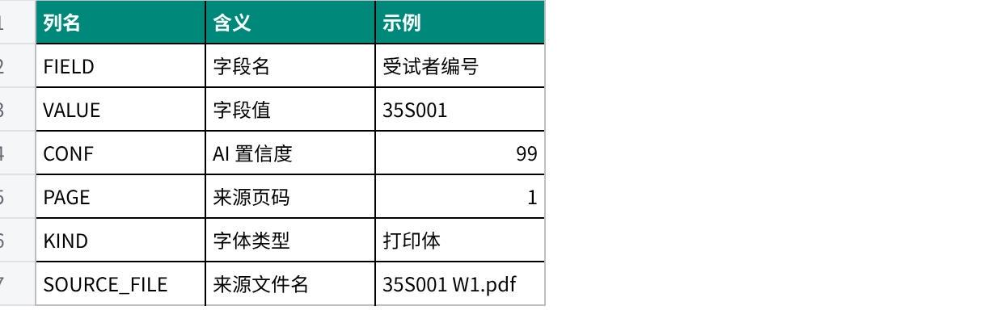
点击图片可查看完整电子表格

Sheet2 · 复核轨迹数据页

点击图片可查看完整电子表格

4.1.8 导出反馈
点击格式按钮后：
- 浏览器同步触发下载
- 归档存储至‘导出文件管理’
- 写审计日志

